DeepSeek优化过程及结果说明

1.对DeepSeek发出设计教案的指令，详细说明要求。

2.发现DeepSeek设计的作业过于呆板，提出优化要求。

优化前

优化后

3.发现DeepSeek设计的朗读过于简单，不够丰富，提出优化要求。

优化前

优化后

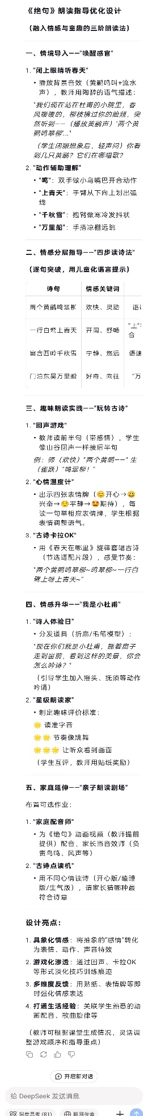

4.综合检索的所有资料和优化方案，整合成一篇教学设计。